Какие проблемы нужно решать при создании компьютерной сети?
- Надёжность
- Развитие
- Распределение ресурсов
- Качество обслуживания
- Безопасность
- Энергетическая эффективность.

В чем проблемы надежности компьютерной сети?
Первая проблема надежности – это ошибки при передаче данных.
При передаче данных по сети могут возникать ошибки разных типов.
- искажение передаваемых данных - при передаче данные могут исказиться
- потеря сообщений - сообщение, которое передается по сети может полностью потеряться
- нарушение порядка передачи данных - если мы передаем несколько сообщений, то они могут прийти к получателю не в том порядке, в котором их передал отправитель.

Вторая проблема надежности связана с тем, что в крупной составной сети необходимо найти путь через эту сеть от отправителя к получателю.
В крупных сетях, таких, как интернет, таких путей может быть несколько, причем особенность заключается в том, что часть оборудования в этой сети может выходить из строя, и с другой стороны в этой сети постоянно появляются новые узлы, и в таких условиях необходимо искать рабочий путь от отправителя к получателю.

В чем проблема развития сети?
1. Необходимо обеспечить масштабируемость. Когда мы увеличиваем число устройств в сети, она не должна переставать работать.

2. Вторая проблема развития сети связана с объединением сетей.
Например, одна компания купила другую компанию, и стоит задача объединить сети этих двух компаний в одну сеть. При этом может оказаться, что сети построены по различным технологиям, например используются разные механизмы адресации, разные размеры сообщений и другие разные характеристики. Необходимо сделать так, чтобы сети работали вместе. И сделать нужно это не один раз, а обеспечить возможность в будущем подключать новые сети.

В чем проблема распределения ресурсов в сети?
Необходимо управлять пропускной способностью сети, проще говоря – скоростью - какая именно скорость доступна тому или иному устройству в сети. Управление пропускной способностью бывает статическое и динамическое. Самое простое управление пропускной способностью – это статическое. Каждому устройству выделяется определенная полоса пропускания, или скорость – например 10МБ/с. Это может быть связано с тем, сколько тот или иной абонент платит за интернет. Но, проблема со статическим распределением пропускной способности заключается в том, что люди не используют сеть постоянно как правило, бывают конечно исключения. Они связаны не с работой людей, а с работой приложений. Но если у нас среднее приложение и средний пользователь, то врятли он постоянно использует сетевое соединение, и большую часть времени ресурсы сети будут простаивать. По этой причине, выгоднее использовать динамическое распределение пропускной способности – выдавать ресурсы сети именно тем, кто сейчас использует сеть, а не тем, кто простаивает. Как это организовать – сложная задача.

И еще одна проблема распределения ресурсов сети – это управление потоком. Тут может быть несколько проблемных ситуаций. Нужно создать сеть, чтобы не было проблем с затоплением и со скоплением.
1. Затопление – быстрый отправитель перегружает данными медленного получателя. Например отправитель отправляет данные очень быстро – у него высокая мощность. А у получателя простое и маленькое устройство, оно не может обрабатывать данные с такой скоростью. В результате получатель не может вовремя получить все данные, они будут постепенно накапливаться в сети и со временем потеряются.
2. Скопление – перегрузка сети большим количеством одновременных отправлений. Когда с сетью работает несколько устройств, и каждое из этих устройств передает большое количество данных. Суммарный объем передаваемых данных выше, чем пропускная способность сети. В этом случае сеть перестает работать из-за большой нагрузки.

В чем проблема качества обслуживания сети?
Требования к качеству обслуживания сети для разных типов нагрузки разные.
Например, если мы передаем видео или голос, то нам важна минимальная задержка, но при этом допустимы небольшие искажения – если пропадет один из кадров, или даже несколько кадров, пользователь этого скорее всего не заметит, ну или изображение дернется – в этом нет ничего страшного. Это лучше, чем ждать, пока потерянные данные передадутся заново и мы увидим, или услышим то что говорил человек минуту назад.

Например, если же мы передаем файлы, то тут требования к качеству обслуживания другие. Тут важно передать данные без искажения, но при этом задержки допустимы.

В чем проблема безопасности сети?
Нужно обеспечить невозможность перехвата передаваемой информации по сети. Например, шифровать все передаваемые данные.

Нужно обеспечить невозможность изменения сообщений, передаваемых по сети. Например передается переведите деньги на А, а получатель получает сообщение – переведите на Б.

В чем проблема обеспечения энергетической эффективности сети?
Сейчас много устройств в сети, которые работают от батареи, и нужно обеспечить такое сетевое взаимодействие, чтобы заряд батареи устройства существенно не расходовался.

Как организовывать сети таким образом, чтобы проблемы организации компьютерных сетей были решены?
Для этого используется организация компьютерных сетей в виде уровней – внутри каждого устройства сетевое взаимодействие разделено на несколько уровней. Допустим в каждом устройстве есть 4 уровня, и каждое устройство подключено к среде передачи данных. Данные последовательно переходят через каждый уровень. Сначала они поступают от приложения на устройстве 1 на 4й-уровень, и они через каждый уровень переходят к среде передачи данных. По среде передачи данных, они физически передаются на другое устройство. На втором устройстве, данные также проходят последовательно с уровня 1 до уровня 4, и с него передаются в приложение.
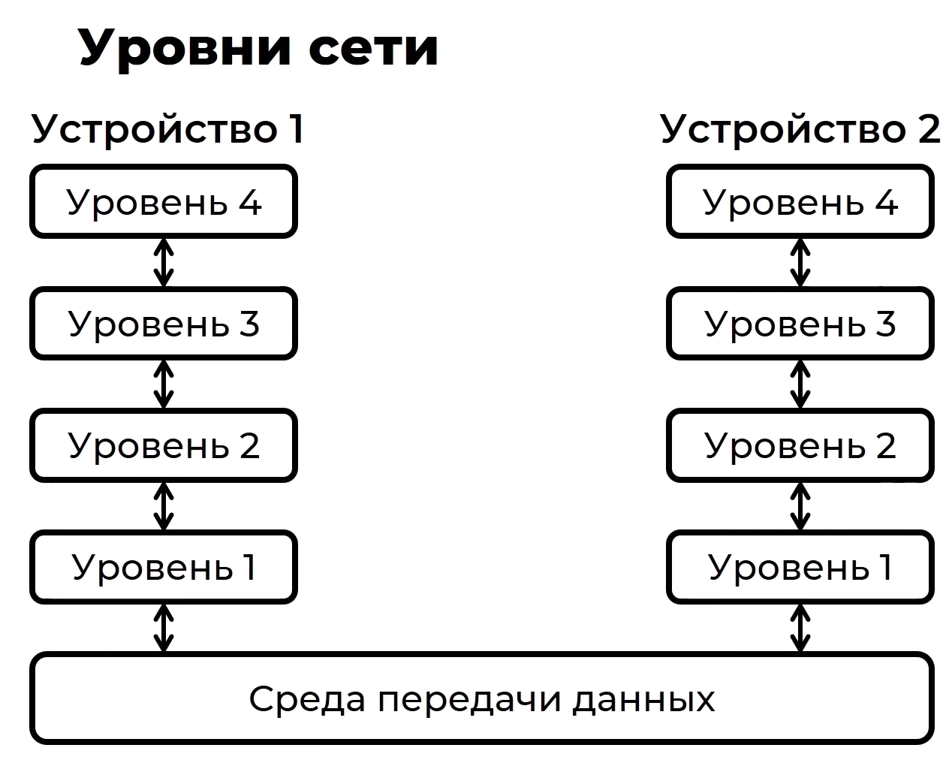

Почему данные передаются именно так, по уровням? В чем преимущества уровней?
1. Декомпозиция. Мы разделяем сложную и почти не разрешаемую задачу создания крупной компьютерной сети на ряд более простых. И каждая такая простая задача, которой занимается один отдельный уровень – решаема. И так, сложная сеть строится из относительно простых уровней.
2. Изоляция решений, которая позволяет быстро и просто изменять технологии. Например, если мы хотим заменить проводную среду передачи данных на беспроводную, то все, что нам нужно сделать – это заменить уровень, который взаимодействует со средой передачи данных. А все уровни, которые находятся выше, и в том числе и все ПО менять не требуется.

Где описывается то, из каких уровней должна состоять сеть?
В эталонных моделях компьютерных сетей.
Какие эталонные модели компьютерных сетей сейчас популярны?
TCP/IP и OSI(модель взаимодействия открытых систем)

